**《弹力带双人练习》学程拓展**

可参考相关指导书籍进行练习：

《青少年功能性体能训练指导丛书：弹力带组合训练》

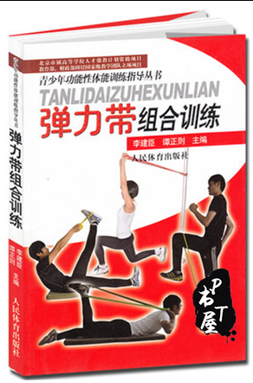

也可在百度中搜索“弹力带双人”，对照视频进行练习，如：

<https://www.sohu.com/a/380130106_100114195>

通过参考书籍和网络视频练习后，学生可尝试自行研发新动作进行练习。